Prueba extracción data de la base de datos

El contenido de la base de datos:

Tabla de interes del competidor
Id | competitor_id | trivia_id | abandoned | finished | info | played | suscribed | unsubscribed
4 | 19 | 9 | False | True | 4 | True | True | False
3 | 6 | 8 | True | False | 2 | True | True | False
2 | 19 | 7 | False | False | 1 | False | True | True
1 | 19 | 8 | False | False | 3 | True | True | False

Tabla de suscribciones
Id | Competitor_id | Trivia_id
1 | 19 | 8
3 | 6 | 8
4 | 19 | 9

Trivias publicadas
Id | Name
7 | Momento Disney
8 | Go Read

Tabla de usuarios
user_ptr_id | name
6 | Ricardo
19 | Irina

id | Tags de las trivias
7 | {"Segmentos": ["hi"], "Actividades": ["ver peliculas", "tiempo en familia"], "Categorías": ["entretenimiento"]}  {"Palabras": ["pelicula", "cine", "estreno"]}
8 | {"Segmentos": ["juvenil"], "Actividades": ["lectura", "discusion"], "Categorías": ["tiempo en familia", "entretenimiento", "hobby"]}  {"Palabras": ["lectura", "hobby", "libro", "cultura"]}
9 | {"Segmentos": ["juvenil", "ninos"], "Actividades": ["ver tele"], "Categorías": ["serie", "television"],}  {"Palabras": ["series", "gravity falls", "disney", "tv"]}

Trivia Info
id | maxCompetitors | nPrize | nwWinner | questionT | nQuestion | choiceQ | RightChoiceQ | brand
7 | 100 | 3 | 1 | 1 | 9 | 3 | 1 | CINEX
8 | 50 | 2 | 4 | 1 | 3 | 3 | 1 | CINEX , Maltìn Polar
9 | 200 | 2 | 3 | 1 | 2 | 3 | 1 | AIR FRANCE

La prueba se realizó imprimiendo por consola el resultado al momento de hacer la petición al servidor, se tiene en un diccionario de listas llamado lista que posee todos los datos. Según el formato elegido para la data, cada elemento de una lista representa la información de una trivia.

Se quiere extraer la información de las trivias publicadas:

Vemos que primero están los datos relacionados a la trivia 8 y luego los de la trivia 7

Petición | Resultado
lista['brand'] | [' MaltìnPolar CINEX', ' CINEX']
lista['tagEventSegmentos'] | ['juvenil', 'hi']
lista['tagEventActividades'] | ['lectura discusion', 'verpeliculas tiempoenfamilia']
lista['tagEventCategorias'] | ['tiempoenfamilia entretenimiento hobby', 'entretenimiento']
lista['tagInfoPalabras'] | ['lectura hobby libro cultura', 'pelicula cine estreno']
lista['maxCompetitor'] | [50, 100]
lista['nPrizes'] | [2, 3]
lista['questionType'] | [1, 1]
lista['questionQuantity'] | [3, 9]
lista['choiceQuantity'] | [3, 3]
lista['rightChoicesQuantity'] | [1, 1]
lista['nwWinner'] | [4, 1]
lista['ndesuscribed'] | [0, 1]
lista['nSuscribed'] | [2, 0]
lista['nviewInfo'] | [5, 1]
lista['countViewInfoUser'] | [3, 1]
lista['valorUser'] | [3, -1]

Como podemos ver en la tabla de arriba, se extrajeron correctamente los datos de las 2 trivias que se encuentran publicadas.

Ahora mencionaremos algunas cosas a resaltar de la extracción de la data:

- Vemos por ejemplo, que en los tags de una trivia, si son varios tags, se separan con espacios, y si un tag esta formado por varias palabras se les quitan los espacios para dejarla como una sola palabra.

Ej. en el campo de ‘tagEventActividades’ la trivia 7 tiene 2 tags y cada uno compuesto por varias palabras:
"Actividades": ["ver peliculas", "tiempo en familia"]
al hacerle el preprocesamiento quedan:
'verpeliculas tiempoenfamilia'

- También podemos notar que en el campo de 'nviewInfo' efectivamente se suman las vistas hechas por todos los usuarios a una trivia.

Ej. en la trivia 8: la info fue vista 2 veces por el usuario 6 y 3 veces por el usuario 19, por lo que en total ese info ha sido visto 5 veces y efectivamente en la data extraída para ese campo se visualiza un 5

3. El último detalle a resaltar, es el relativo al campo de valor el cual se le asigna
dependiendo de la información que se encuentre en la tabla de interes

Los campos de la tabla de interes se exploran en el siguiente orden, el primero que sea true, sera el valor que obtendrá esa trivia para ese usuario, el orden es importante, ya que una trivia puede tener varios campos de esta tabla en true

- Si se desuscribe tendrá -1
- Si finalizó la trivia tendrá 4
- Si la abandonó tendrá un -2
- Si la jugó tendrá un 3
- Si se suscribió tendrá un 2
- Si ha visto la info al menos 1 vez tendrá un 1
- Si todo lo demás es falso tendrá un 0

Como podemos ver en la tabla de interes para el usuario 19:

En la trivia 8: vemos que tanto played como subscribed son True y ha visto 3 veces la info, pero por el orden de arriba debe asignarsele un 3 en el valor, que es efectivamente lo que obtuvimos en ese campo.

En la trivia 7: vemos que ha visto el info 1 vez, y que tanto subscribed como unsubscribed son true, pero por el orden de arriba debe asignarsele un -1, que es efectivamente lo que obtuvimos

Se quiere extraer la información de las trivias suscritas:

vemos que efectivamente aparecen los datos de la trivia 8 y de la trivia 9, que son las unicas a las que el usuario 19 ha estado suscrito

Petición | Resultado
lista['brand'] | [' AIRFRANCE', ' MaltìnPolar CINEX']
lista['tagEventSegmentos'] | ['juvenil ninos', 'juvenil']
lista['tagEventActividades'] | ['vertele', 'lectura discusion']
lista['tagEventCategorias'] | ['serie television', 'tiempoenfamilia entretenimiento hobby']
lista['tagInfoPalabras'] | ['series gravityfalls disney tv', 'lectura hobby libro cultura']
lista['maxCompetitor'] | [200, 50]
lista['nPrizes'] | [2, 2]
lista['questionType'] | [1, 1]
lista['questionQuantity'] | [2, 3]
lista['choiceQuantity'] | [3, 3]
lista['rightChoicesQuantity'] | [1, 1]
lista['nwWinner'] | [3, 4]
lista['ndesuscribed'] | [0, 0]
lista['nSuscribed'] | [1, 2]
lista['nviewInfo'] | [4, 5]
lista['countViewInfoUser'] | [4, 3]
lista['valorUser'] | [4, 3]

Por esta parte es importante decir que la trivia 8 sale tanto en trivias publicadas como en suscritas, ya que la trivia aun no se ha ejecutado, al momento en que se ejecute como es el caso de la trivia 9 solo tendrá referencia en la lista de trivias suscritas por el usuario.

Vemos que efectivamente se está extrayendo apropiadamente la data tanto de las trivias suscritas por un usuario como las trivias publicadas en el momento

Acá podemos ver como sale la información antes presentada en la consola al hacerle la petición al servidor
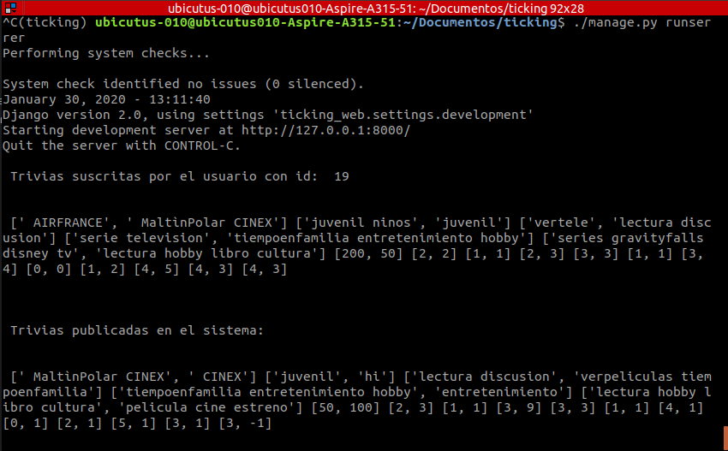

Prueba de la correcta creación del bag of words de la data:

Utilizaremos la data de las trivias suscritas:

[' MaltìnPolar CINEX', ' CINEX'] ['juvenil', 'hi'] ['lectura discusion', 'verpeliculas tiempoenfamilia'] ['tiempoenfamilia entretenimiento hobby', 'entretenimiento'] ['lectura hobby libro cultura', 'pelicula cine estreno'] [50, 100] [2, 3] [1, 1] [3, 9] [3, 3] [1, 1] [4, 1] [0, 1] [2, 1] [5, 1] [3, 1] [3, -1]

Obtenemos los siguientes diccionarios para cada categoría:

brand:
{'airfrance': 0, 'maltìnpolar': 2, 'cinex': 1}

tagEventSegmentos:
{'juvenil': 1, 'ninos': 2, 'hi': 0}

tagEventActividades:
{'vertele': 4, 'lectura': 1, 'discusion': 0, 'verpeliculas': 3, 'tiempoenfamilia': 2}

tagEventCategorias:
{'serie': 2, 'television': 3, 'tiempoenfamilia': 4, 'entretenimiento': 0, 'hobby': 1}

tagInfoPalabras:
{'series': 9, 'gravityfalls': 4, 'disney': 2, 'tv': 10, 'lectura': 6, 'hobby': 5, 'libro': 7, 'cultura': 1, 'pelicula': 8, 'cine': 0, 'estreno': 3}

Y obtenemos la siguiente transformación:

Petición | Resultado | Transformación
lista['brand'] | [' AIRFRANCE', ' MaltìnPolar CINEX'] | [ [1, 0, 0], [0, 1, 1] ]
lista['tagEventSegmentos'] | ['juvenil ninos', 'juvenil'] | [ [0, 1, 1], [0, 1, 0] ]
lista['tagEventActividades'] | ['vertele', 'lectura discusion'] | [ [0, 0, 0, 0, 1], [1, 1, 0, 0, 0] ]
lista['tagEventCategorias'] | ['serie television', 'tiempoenfamilia entretenimiento hobby'] | [ [0, 0, 1, 1, 0], [1, 1, 0, 0, 1] ]
lista['tagInfoPalabras'] | ['series gravityfalls disney tv', 'lectura hobby libro cultura'] | [ [0, 0, 1, 0, 1, 0, 0, 0, 0, 1, 1],  [0, 1, 0, 0, 0, 1, 1, 1, 0, 0, 0] ]

Como podemos ver por ejemplo para los tags referentes a Actividades, entre las trivias suscritas y las publicadas se tienen 5 tags, por lo que para cada trivia se crea un vector binario de 5 posiciones, donde se le asigna 1 si la trivia posee el tag y 0 si no lo tiene.

En este caso, para los tags referentes de Actividades, la primera trivia de este lote solo tiene el tag de ‘vertele’, por lo que el vector solo debe tener prendido, según el diccionario, la última posición, mientras que para la segunda trivia se tienen los tags de ‘lectura y discusión’, que corresponden según el diccionario a la posición 0 y 1, efectivamente en ambas trivias se encuentran prendidas las posiciones correctas

Acá podemos ver como sale la información antes presentada en la consola al hacerle la petición al servidor
